- 确认消费成功机制
rabbitMQ 默认在消费消息 后， queue中的消息个数无论消费多少次都是不变的
如果确认消费后 ，queue中的数据需要删除 ，如果即使消费了但是不成功queue中的消息不变，也就是消息的确认消费成功机制
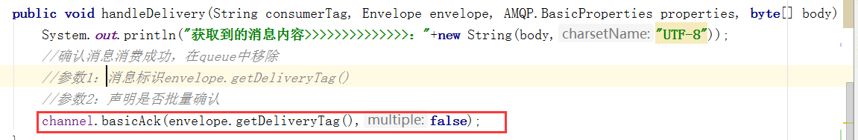
注意： （1）在消费消息时 ，一定要进行消息消费确认

- 假如消费端 和 rabbitMQ服务断开连接 ， 消费不成功 ，消息也会存在 队列中

- 手动确认消费成功
自动消费确认的隐患： 当消息被拿走时 mq就默认消息被自动消费了
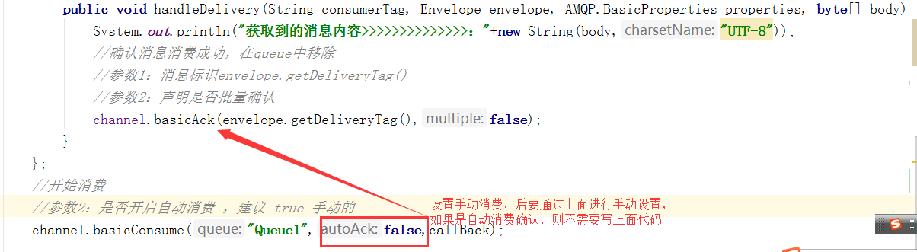

- 重复消费
可能是网络延迟或某种原因导致 发了两次消息 ，那么同样的消息被放在队列中导致重 复消费
解决 ：rabbitMQ 并没有提供 解决重复消费的方案
根据业务来避免：
A、如删除 根据主键删除 、
B、添加设置多条数据某些字段的值 不能重复
C、修改 无所谓 ， 修改两次 也是一模一样的
D、或者 添加一个字段用于记录 是否消费的状态

- 交换机 ：作用是将队列与交换机绑定，不同的消息发往不同的队列 默认交换器 不指定交换器，默认不创建交换机时 使用direct类型交换器 并且将Queue的名字作为路由键

- Direct：通过路由键RoutingKey ， 在发消息时携带 路由键 然后当路由键与 exchange的路由 键相匹配时 ，Exchange 就负责将该消息 路由到对应的queue中
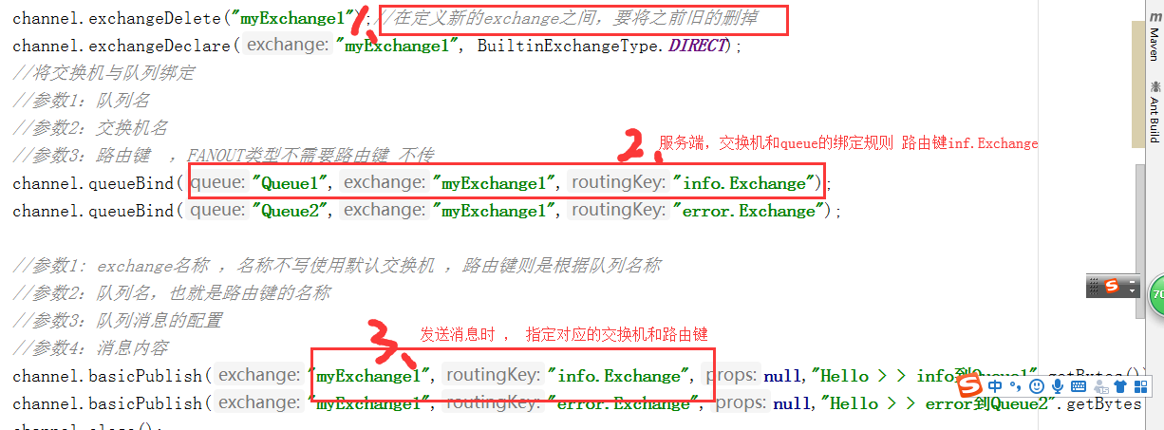
交换机可以存在多个 ， 如果改变类型 ，应该删掉重新定义

B、Fanout ：此时就不用路由键了 ，当消息进入交换机后 只要队列跟当前的交换机进行了绑定 exchange就将该消息路由到指定的 queue中 ，如果绑定了多个 就发送到多个queue中
创建交换机:(1)创建 (2)与队列绑定
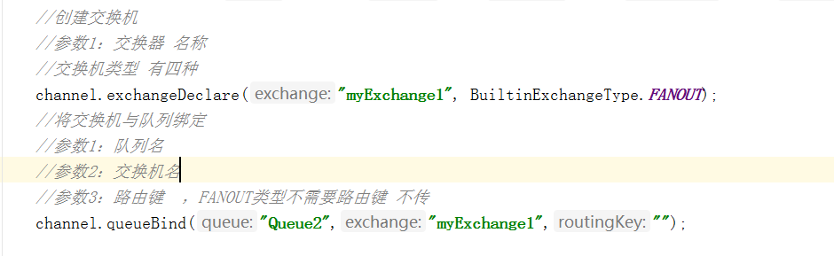

C、Topic ：也是通过路由键 进行绑定，但是topic 支持模糊绑定
# ： 匹配全部单词如发送消息的路由键order.aaaaa 那么队列AB都接收 (只匹配一层)
*： 匹配一个单词如发送消息的路由键order.aaaaa.A 那么队列A接收（匹配多层）

- 注意：如果需要缓存消息 ，应该使用redis或数据库来进行缓存 不应该缓存在mq队列中。因为 mq本身是做消息分发的
- .
- .
- .
- .
- .
- .
- .

